Carnet de suivi des apprentissages-Cycle 1

LOGO ECOLE

(MON_CAHIER=de=progrès)

Et=DE_REUSSITES)

**ELEVE : Prénom NOM**, date de naissance

|  |  |  |  |
| --- | --- | --- | --- |
| **TOUTE PETITE SECTION** | **PETITE SECTION** | **MOYENNE SECTION** | **GRANDE SECTION** |
| Photo de l’élève | Photo de l’élève | Photo de l’élève | Photo de l’élève |
| **2023/2024** | **2024/2025** | **2025/2026** | **2026/2027** |
| Nom de l’enseignant | Nom de l’enseignant | Nom de l’enseignant | Nom de l’enseignant |

****Cycle des apprentissages premiers**

Tout au long de l’école maternelle, nous accompagnons les progrès de nos élèves et les associons à l’évaluation de leurs apprentissages pour qu’ils prennent conscience de leur évolution. Cette évaluation, qui se veut bienveillante, s’appuie sur une observation attentive et une interprétation de ce que chaque enfant dit ou fait.

Deux supports vous sont transmis :

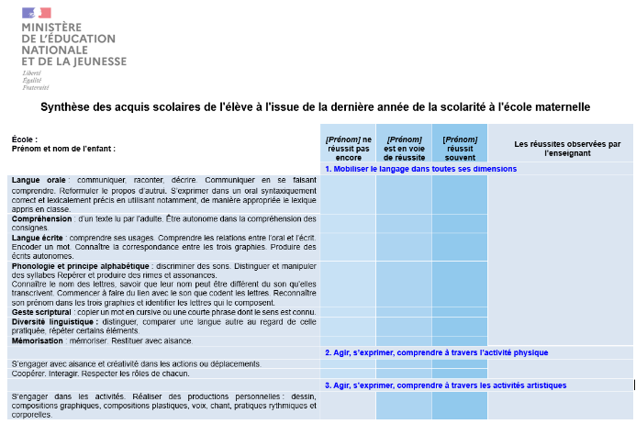

Vous trouverez dans ce cahier plusieurs types de pages :

* **« Les progrès »** : ces pages sont renseignées avec l’enfant qui pointe ses acquisitions dans un chemin établi en collant une gommette (vert en PS, bleu en MS, violet en GS) ou en mettant la date.
* **« Les réussites »** : ces pages sont remplies par l’enfant après dialogue avec l’enseignant. Des traces diverses peuvent montrer ses réussites : une réalisation de votre enfant, une photographie, une illustration, une courte phrase dictée par votre enfant à son enseignant pour dire ce qu’il sait faire maintenant ou ce qu’il a compris, etc…
* **« Les observations de l’enseignant »** : ces pages en fin de livret sont complétées par l’enseignant, et mentionnent les progrès de l’enfant.

Tout ce qui est appris à l’école maternelle ne se trouve pas nécessairement dans ce cahier, l’enseignant ayant d’autres outils pour suivre les progrès. Chaque enfant apprend à son rythme et tous les cahiers ne sont donc pas identiques et ne doivent pas être comparés.

Ce cahier vous sera communiqué 2 fois par an (février, juin). Ce sera pour vous l’occasion de prendre connaissance des progrès de votre enfant à l’école et d’en parler avec lui. Vous voudrez bien le signer à l’endroit indiqué, avant de le retourner à l’école. L’équipe enseignante

**Domaine 1 : Mobiliser le langage dans toutes ses dimensions**

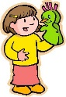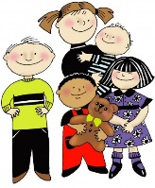

*L’oral - Comprendre et apprendre*

**Attendu :** dire de mémoire et de manière expressive plusieurs comptines et poésies

|  |  |  |  |
| --- | --- | --- | --- |
| Afficher l'image d'origine  Je dis des comptines en groupe. | Bases d'items pour JeValide  Je récite seul des comptines | Boy Waving  Pomme de reinette et pomme d’api  Je récite seul et de manière expressive des comptines. | Dessin - La poésie  Je récite seul et de manière expressive des poésies. |
|  |  |  |  |

*L’oral - Commencer à réfléchir sur la langue et acquérir une conscience phonologique*

**Attendu :** distinguer et manipuler des syllabes

|  |  |  |  |  |
| --- | --- | --- | --- | --- |
| Bases d'items pour JeValide  Je scande les syllabes d’un mot en tapant dans les mains. | DÉCOUVRIR LES SYLLABES  2    Une image contenant capture d’écran, mosaïque  Description générée automatiquement  Je compte les syllabes d’un mot. | Je localise une syllabe dans un mot. | J\'inverse les syllabes du mot  Je sais inverser les syllabes d’un mot. | J’ ajoute ou inverse ou supprime une syllabe d’un mot ou compose un mot avec des syllabes. |
|  |  |  |  |  |

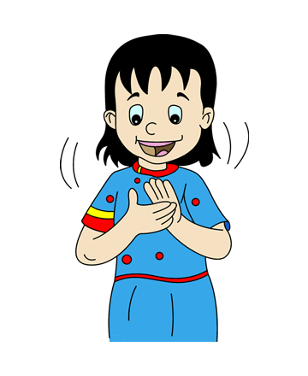

Je sais scander les syllabes d’un mot en tapant dans les mains.

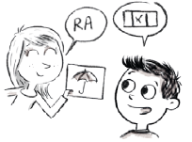

Je sais ajouter ou supprimer une syllabe.



Je sais ajouter ou supprimer une syllabe.



Je sais scander les syllabes d’un mot en tapant dans les mains.



Je sais scander les syllabes d’un mot en tapant dans les mains.



Je sais localiser une syllabe dans un mot.

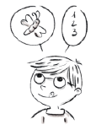

Je sais compter les syllabes d’un mot.



Je sais scander les syllabes d’un mot en tapant dans les mains.



Je sais localiser une syllabe dans un mot.



Je sais compter les syllabes d’un mot.



Je sais scander les syllabes d’un mot en tapant dans les mains.



Je sais compter les syllabes d’un mot.

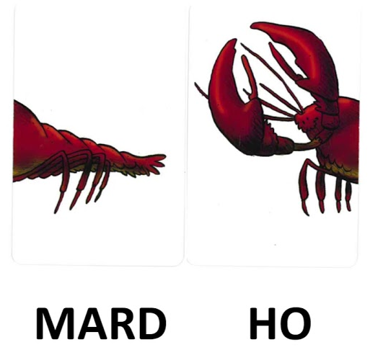

Je sais inverser les syllabes d’un mot.



Je sais localiser une syllabe dans un mot.

*L’oral - Commencer à réfléchir sur la langue et acquérir une conscience phonologique*

**Attendu :** discriminer des sons dans des mots ou dans des syllabes

|  |  |  |  |
| --- | --- | --- | --- |
| lapin.gif  Coloriage ananas : un dessin à imprimer avec Tête à modeler  coloriage-fourmi.png  J’entends un son-voyelle dans un mot. | j'entends ou je n'entends pas l'Alpha - Les consonnes longues - Maitresse  BigloucheUne image contenant croquis, Dessin au trait, clipart, dessin  Description générée automatiquement  J’entends quelques sons consonnes dans un mot. | Afficher l'image d'origine  Afficher l'image d'origine    Je localise un son dans un mot. | **sa**      Je localise un son dans une syllabe. |
|  |  |  |  |

*L’écrit - Ecouter de l’écrit et comprendre.*

**Attendu :** comprendre des textes sans autre aide que le langage entendu

|  |  |  |  |  |  |
| --- | --- | --- | --- | --- | --- |
| Écouter - PICTOS ET CIE  http://ekladata.com/BqkMNNdkK7rW6tNaHRmDHikK494.png  J’écoute un texte lu collectivement. | Afficher l'image d'origine  Je réponds à des questions simples (héros, personnages principaux…) sur une courte histoire. | Afficher l'image d'origine  Je réponds à des questions complexes sur une courte histoire | Page 14 | Images de Enfant Qui Parle Dessin – Téléchargement gratuit sur  Freepik  **Il était une fois…**  Je redis avec mes mots le texte entendu. | Comprendre les besoins d'un enfant qui ne parle pas - HappyCap FoundationComprendre les besoins d'un enfant qui ne parle pas - HappyCap Foundation  Je réponds à des questions complexes sur une histoire plus longue. | Yutthaphan #1 Banque D'Images et Photos Libres De Droits - 123RF  bulle de parole. – PNG, ICO, ICNS TéléchargerUne image contenant croquis, Dessin au trait, clipart, dessin  Description générée automatiquement  Dans l’histoire…  Je raconte avec mes mots une histoire plus longue sans le support. |
|  |  |  |  |  |  |

*L’écrit* *- Découvrir le principe alphabétique*

**Attendu :** reconnaître les lettres de l’alphabet, connaître leur nom, savoir que le nom d’une lettre peut être différent du son qu’elle transcrit

|  |  |  |  |  |  |
| --- | --- | --- | --- | --- | --- |
| A B C D E F G H I J K L M N O P Q R S T U V W X Y Z  Je reconnais les lettres en capitales de mon prénom | A B C D E F G H I J K L M N O P Q R S T U V W X Y Z  Je nomme la plupart des lettres en capitales. | a b c d e f g h i j k l m n o p q r s t u v w x y z  Je nomme la plupart des lettres en script. | **a b c d e f g h i j k l m n o p q r s t u v w x y z**  Je nomme la plupart des lettres en cursives. | Amiscol: Les Alphas  Je connais le son des lettres. | le son c k qu  J’ai conscience que le nom d’une lettre peut être différent du son qu’elle transcrit. |
|  |  |  |  |  |  |

*L’écrit - Découvrir le principe alphabétique*

**Attendu :** reconnaître son prénom écrit en lettres capitales, en script ou en cursive. Connaître le nom des lettres qui le composent.

|  |  |  |  |  |  |  |  |  |  |
| --- | --- | --- | --- | --- | --- | --- | --- | --- | --- |
| Je reconnais l’initiale de mon prénom. | **NOLAN INES**  **JULES ENZO**  Je reconnais mon prénom en capitales. | **E A**  **M M**   |  |  |  |  | | --- | --- | --- | --- | | **E** | **M** | **M** | **A** |   Je reconstitue mon prénom avec des lettres mobiles. | **E V A**  **E A**  **V**  Je nomme les lettres de mon prénom. | **Inès Jules**  **Enzo Nolan**  Je reconnais mon prénom en script. | **Nolan Inès**  **Enzo Jules**  Je reconnais mon prénom en cursive. |
|  |  |  |  |  |  |

*L’écrit - Commencer à écrire tout seul*

**Attendu :** écrire son prénom en écriture cursive, sans modèle

|  |  |  |  |  |  |
| --- | --- | --- | --- | --- | --- |
| Cliparts, images pour l'école : école, matériel scolaire, classe - Les  Coccinelles **E**  J’écris mon initiale en capitale d’imprimerie. | **EMMA**  Cliparts, images pour l'école : école, matériel scolaire, classe - Les  Coccinelles  EMMA  J’écris mon prénom en capitales avec modèle. | Cliparts, images pour l'école : école, matériel scolaire, classe - Les  Coccinelles  EMMA  J’écris mon prénom en capitales sans modèle. | **Emma**  Cliparts, images pour l'école : école, matériel scolaire, classe - Les  CoccinellesEmma  J’écris mon prénom en cursive avec modèle. | Cliparts, images pour l'école : école, matériel scolaire, classe - Les  Coccinelles Emma  J’écris mon prénom en cursive sans modèle. | Cliparts, images pour l'école : école, matériel scolaire, classe - Les  Coccinelles  papa - poule  J’écris des mots simples en cursive avec modèle. |
|  |  |  |  |  |  |

*L’écrit - Commencer à écrire tout seul- les essais d’écriture de mots*

**Attendu :** écrire seul un mot en utilisant des lettres ou groupes de lettres empruntés aux mots connus

|  |  |  |  |  |
| --- | --- | --- | --- | --- |
| Afficher l'image d'origine  Cliparts, images pour l'école : école, matériel scolaire, classe - Les  Coccinelles    J’écris des mots en écriture inventée. | Afficher l'image d'origine  Cliparts, images pour l'école : école, matériel scolaire, classe - Les  Coccinelles  **BALN**  Je propose une écriture tâtonnée de mots. | Cliparts, images pour l'école : école, matériel scolaire, classe - Les  Coccinelles **LI (lit)**    Cliparts, images pour l'école : école, matériel scolaire, classe - Les  Coccinelles **fé** (fée)  J’écris des mots d’une syllabe. | Afficher l'image d'origine  Cliparts, images pour l'école : école, matériel scolaire, classe - Les  Coccinelles    La maternelle de Laurène: étiquettes mots  J’écris seul un mot à l’aide de référents. | Cliparts, images pour l'école : école, matériel scolaire, classe - Les  Coccinelles  **TAPI** (tapis)    **DOMINO**  J’écris des mots de deux syllabes ou plus. |
|  |  |  |  |  |

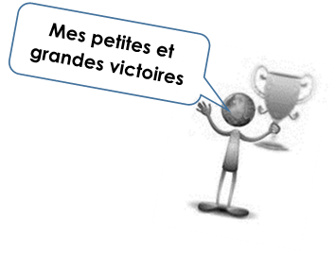



**Domaine 1 : Mobiliser le langage dans toutes ses dimensions**

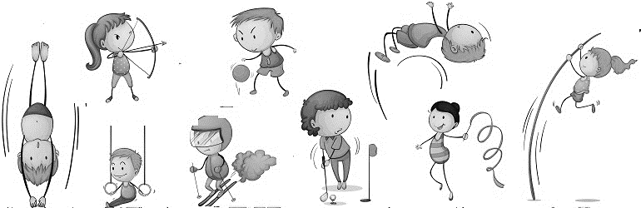

**Domaine 2 : Agir, s’exprimer, comprendre à travers l’activité physique**

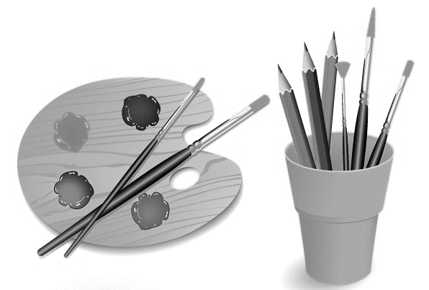

**Domaine 3 : Agir, s’exprimer, comprendre à travers les activités artistiques**

[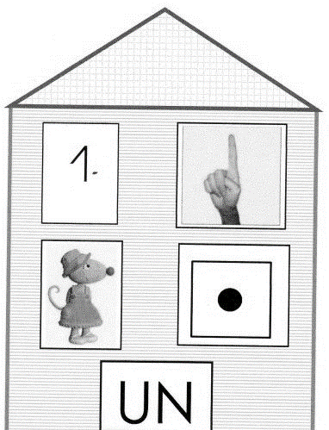](http://lespatouillesdebout2fee.over-blog.com/6-categorie-11770632.html)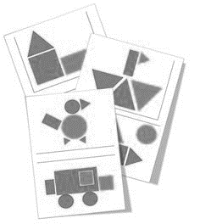**Domaine 4 : Acquérir les premiers outils mathématiques**

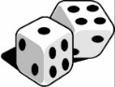*Découvrir les nombres et leur utilisation - Construire le nombre pour exprimer les quantités*

**Attendu :** réaliser une collection dont le cardinal est compris entre 1 et 10

|  |  |  |  |
| --- | --- | --- | --- |
| Je construis une collection égale à un modèle. | Je construis une collection d’un nombre donné jusqu’à 3. | Je construis une collection d’un nombre donné jusqu’à 5. | Je construis une collection d’un nombre donné jusqu’à 10. |
|  |  |  |  |

*Découvrir les nombres et leur utilisation - Stabiliser la connaissance des petits nombres*

**Attendu :** quantifier des collections jusqu’à 10 au moins ; les composer et les décomposer par manipulations effectives puis mentales

|  |  |  |
| --- | --- | --- |
| **3**  Afficher l'image d'origine  Je dis combien d'objets composent une collection jusqu'à 3 | compter – Le blog de Mysticlolly  **6**  enfants6.jpg  Je dis combien d'objets composent une collection jusqu'à 6. | compter – Le blog de Mysticlolly  **10**      Je dis combien d'objets composent une collection jusqu'à 10. |
|  |  |  |

*Découvrir les nombres et leur utilisation - Stabiliser la connaissance des petits nombres*

**Attendu :** dire combien il faut ajouter ou enlever pour obtenir des quantités ne dépassant pas dix

|  |  |  |  |  |  |  |
| --- | --- | --- | --- | --- | --- | --- |
| J’ajoute des objets à une collection pour atteindre un nombre d'objets donné ≤ 3. | J’ajoute des objets à une collection pour atteindre un nombre d'objets donné ≤ 5. | J’ajoute des objets à une collection pour atteindre un nombre d'objets donné ≤10. | Afficher l'image d'origine  Afficher l'image d'origine  J’enlève des objets à une collection pour atteindre un nombre d'objets donné ≤ 3. | J’enlève des objets à une collection pour atteindre un nombre d'objets donné ≤ 5. | J’enlève des objets à une collection pour atteindre un nombre d'objets donné ≤ 10. | Une image contenant texte, motif  Description générée automatiquement  Je dis combien il faut ajouter ou enlever à une collection pour obtenir des quantités jusqu'à 10. |
|  |  |  |  |  |  |  |

*Découvrir les nombres et leur utilisation - Stabiliser la connaissance des petits nombres*

**Attendu :** parler des nombres à l’aide de leur décomposition

|  |  |  |
| --- | --- | --- |
| Décompositions additives - Zaubette  Je décompose les nombres jusqu'à 3. | Une image contenant texte, capture d’écran, Police, cercle  Description générée automatiquement  Je décompose les nombres jusqu'à 5. | Une image contenant texte, capture d’écran, Police, nombre  Description générée automatiquement  Je décompose les nombres jusqu'à 10. |
|  |  |  |

*Découvrir les nombres et leur utilisation – Utiliser le nombre pour résoudre des problèmes.*

**Attendu :** commencer à résoudre des problèmes de composition de deux collections, d’ajout ou de retrait, de produit ou de partage (les nombres en jeu sont tous inférieurs ou égaux à 10)

|  |  |  |  |
| --- | --- | --- | --- |
| Je résous un problème d’ajout ou de retrait. Nombres ≤ 10 | Je résous un problème de produit ou de partage. Nombres ≤ 3 | Je résous un problème de produit ou de partage. Nombres ≤ 6 | Une image contenant texte, personne, garçon, dessin humoristique  Description générée automatiquement  Je résous un problème de produit ou de partage.  Nombres ≤ 10 |
|  |  |  |  |

*Découvrir les nombres et leur utilisation – Construire des premiers savoirs et savoir-faire avec rigueur*

**Attendu :** dire la suite des nombres à partir d’un nombre donné (entre 1 et 30)

|  |  |  |  |  |
| --- | --- | --- | --- | --- |
| Girl Sitting at School Desk  Je dis la suite des nombres jusqu'à 5. | Girl Sitting at School Desk  Je dis la suite des nombres jusqu'à 10. | Girl Sitting at School Desk  Je dis la suite des nombres jusqu'à 30. | Girl Sitting at School Desk  Je dis la suite des nombres à partir d’un nombre donné (entre 1 et 30) | Girl Sitting at School Desk  Je dis la suite des nombres jusqu'à … |
|  |  |  |  |  |

*Découvrir les nombres et leur utilisation – Construire des premiers savoirs et savoir-faire avec rigueur.*

**Attendu :** lire les nombres écrits en chiffres jusqu’à 10

|  |  |  |  |
| --- | --- | --- | --- |
| Je lis les chiffres jusqu'à 3. | Je lis les chiffres jusqu'à 5. | Je lis les nombres jusqu'à 10. | **13 11 16**  **18 15**  **12 14 19**  **21 20 23**  **25 22 24**  Je lis les nombres jusqu’à...  Je lis les nombres jusqu’à …  Je lis les nombres jusqu'à … |
|  |  |  |  |

*Explorer des formes, des grandeurs, des suites organisées - les solides.*

**Attendu :** reconnaître et trier quelques solides (cube, pyramide, boule, cylindre)

|  |  |  |  |
| --- | --- | --- | --- |
| Boule d'équilibre 70 cm  Je reconnais la boule.  Je la nomme. | Je reconnais le cube.  Je le nomme. | Pyramide: Kanten, Fläche, Volumen einer Pyramide berechnen  Je reconnais la pyramide.  Je la nomme. | Je reconnais le cylindre.  Je le nomme. |
|  |  |  |  |

*Explorer des formes, des grandeurs, des suites organisées - les formes.*

**Attendu :** reconnaître et trier quelques formes planes (carré, triangle, cercle ou disque, rectangle) et ce dans toutes leurs orientations et configurations

|  |  |  |  |
| --- | --- | --- | --- |
| Je reconnais le cercle.  Je le nomme. | Je reconnais le carré.  Je le nomme. | Je reconnais le triangle.  Je le nomme. | Je reconnais le rectangle.  Je le nomme. |
|  |  |  |  |

** **Domaine 4 : Acquérir les premiers outils mathématiques**

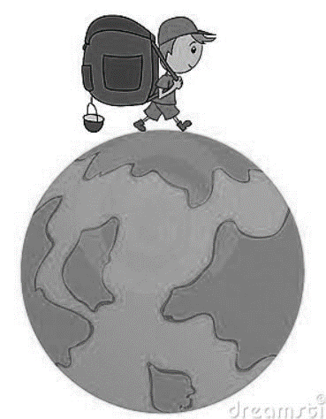Domaine 5 : Explorer le monde**

**MA PREMIERE ANNEE SCOLAIRE : MON ANNEE DE PETITE SECTION**

Ce que pense l’enseignant de mes progrès :

|  |  |  |
| --- | --- | --- |
| **DATE :** | **BILAN 1**  Signature de l’enseignant : | Signature  des responsables légaux : |
| **DATE :** | **BILAN 2**  Signature de l’enseignant : | Signature  des responsables légaux : |

Signature du chef d’établissement :

**MA DEUXIEME ANNEE SCOLAIRE : MON ANNEE DE MOYENNE SECTION**

Ce que pense l’enseignant de mes progrès :

|  |  |  |
| --- | --- | --- |
| **DATE :** | **BILAN 1**  Signature de l’enseignant : | Signature  des responsables légaux : |
| **DATE :** | **BILAN 2**  Signature de l’enseignant : | Signature  des responsables légaux : |

Signature du chef d’établissement :

**MA TROISIEME ANNEE SCOLAIRE : MON ANNEE DE GRANDE SECTION**

Ce que pense l’enseignant de mes progrès :

|  |  |  |
| --- | --- | --- |
| **DATE :** | **BILAN 1**  Signature de l’enseignant : | Signature  des responsables légaux : |
| **DATE :** | **BILAN 2**  Signature de l’enseignant : | Signature  des responsables légaux : |

Signature du chef d’établissement :